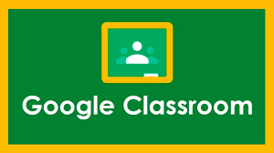
GUIA DE APRENDIZAJE SEMANA N° 17
RECURSO: GUIA, RECURSOS, TICKET DE SALIDA
ASIGNATURA: TECNOLOGÍA
NOMBRE ESTUDIANTE: ______________________________________________________
CURSO: 8° año LETRA A B FECHA: _______________
OBJETIVO DE LA CLASE: Conocer y utilizar la herramienta educativa Classroom
Classroom Es la herramienta educativa de Google que nace con el objetivo de ayudar a los profesores a ahorrar tiempo, organizar sus clases y mejorar la comunicación con sus alumnos. ... Además, crea carpetas en Drive para cada tarea y para cada alumno, de forma que todo el trabajo está organizado. ¿Cómo funciona el Classroom? : ,para ello te invito a que desarrolles las siguientes actividades de la guía N° 17

Actividad guía N° 17 CLASSROOM

- Visualiza el material de apoyo , power point, PDF, de Classroom enviado a tu correo y WhatsApp
- Activa tu correo institucional
- Descarga la aplicación de classroom
- Ingresa por medio de tu correo institucional a la plataforma classroom
- Visualiza e ingresa a las diferentes plataformas de las asignaturas
- Explora cada una de las asignaturas
- Consulta al profesor las dudas que tengas .
- Desarrolla erl ticket de salida
- Cuídate mucho, recuerda que aún estamos con restricciones por el Covid 19

